# 12.12实验小结

12.11号直线隧道九点开放，我和曾磊一起进入隧道检查电缆&挪探头位置，时间仓促，完成了三支电离室的位置更换。

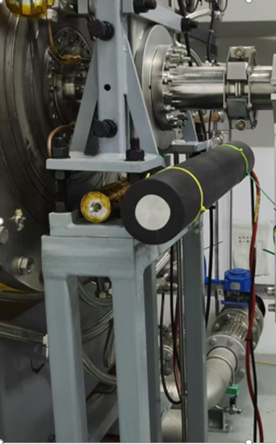**P1(LHC 结构电离室)放置在DTL4出口，附近有一支T04BLM03做对比。**

蓝色通道3波形是T03BLM02,做触发信号，黄色通道1波形是T04BLM03。

**信号接CFC电子学**，拔掉高压电缆，示波器波形见红色通道4：信号基线干净，+2.8V（我今天想了好久这个事，无高压电缆为啥是正信号，难道是之前通过电，内部电容还存有电压？正常应该不会有稳定的信号，为啥信号这么稳定？或者是信号电缆有很低的电平，也能驱动电荷形成信号？）。

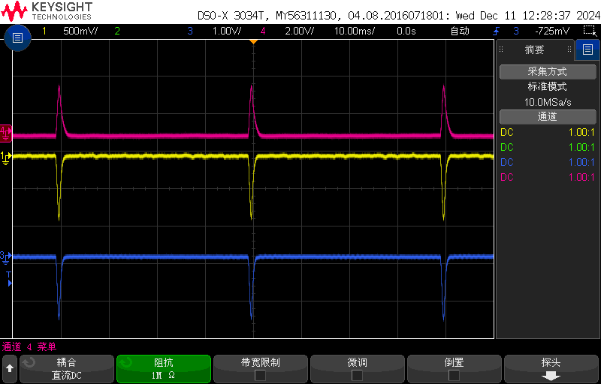

插上高压电缆，高压设置为0 V，示波器波形：

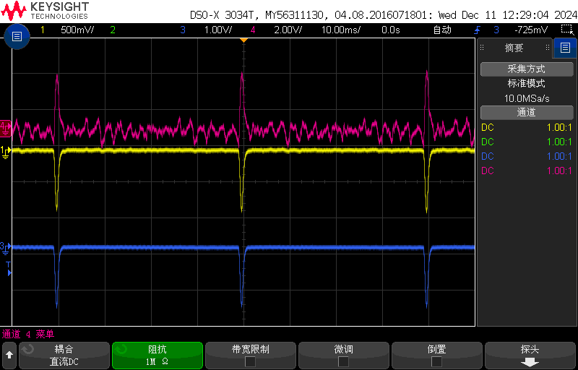

可以看到基线是有了**明显的干扰信号**（1.6 V左右），信号幅值4 V（0高压正常不是绝对的0V，还是有正电位，这么解释？）。干扰信号明显是高压电源进来的，所以噪音来源最合理的解释还是电源纹波在电离室内部电容上产生的纹波（兰州告诉我噪音来源是漏电流）。

插上高压电缆，高压设置为+ 1500 V，示波器波形：

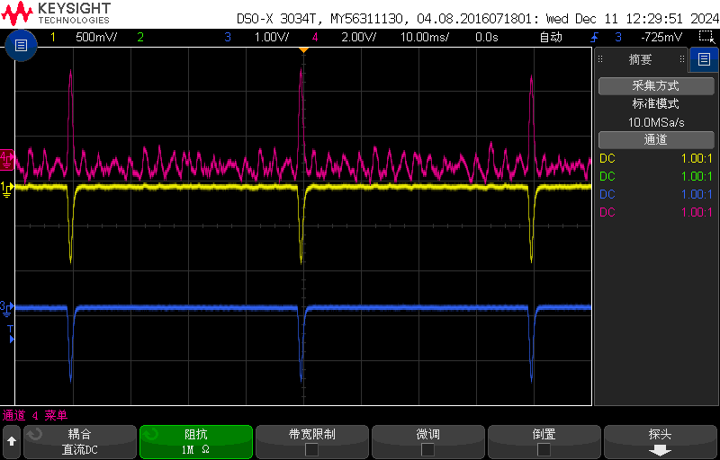

干扰信号不变（1.6 V左右），信号幅值增加到4.6 V。随后更改高压电源高压值：+800V和+1000V。噪音和信号幅值几乎看不出变化。

**P2(电极片稍作修正的电离室)放置在LRWS00后面位置,通道2绿色波形。**

**信号接CFC电子学**，开始未插高压电缆，波形见下图，基线上噪音幅值在200mV 左右。

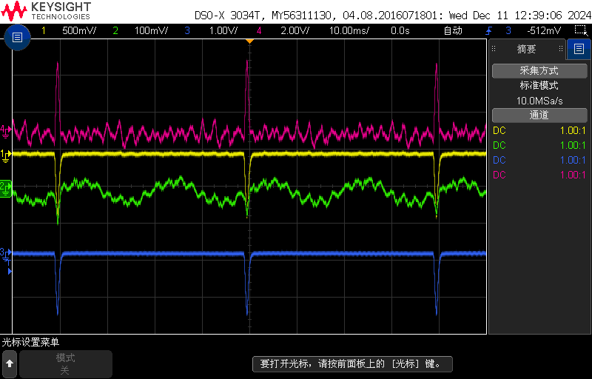

插上高压电缆，高压设置为0 V，基线上噪音幅值在600mV 左右。

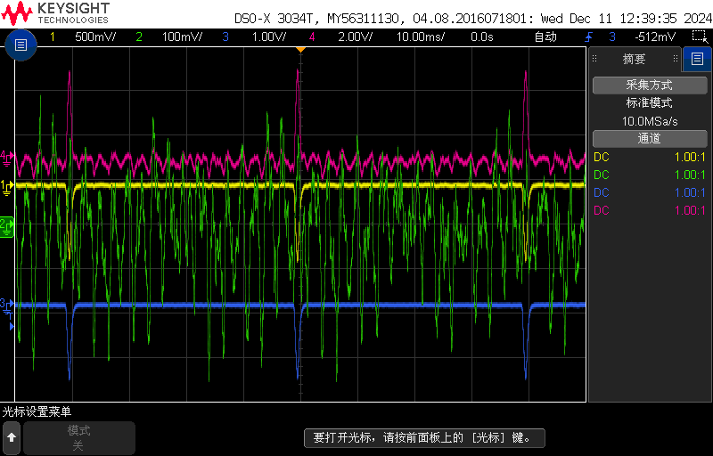

高压加了四个值：500V，800V，1200V，1500V，噪音几乎看不出变化。此版电离室噪音相较于上一支电离室小了一倍不止，从噪音看厂家修正还是有很大效果（**以我以前驻厂经验看，厂家很多事情怕技术泄密不告诉，应该不是单纯的打磨之类的，猜测还应该有别的改进或者工艺上改进不少**）。此处束流损失几乎很小，等待下周停机用丝靶做实验。

**中检电子做的电离室，放置在DEBUNCHER附近位置,通道1黄色波形。**

这个电离室是中检电子22年生产，高压最高+1000V，里面没有滤波电路，电极架没有安装减震弹簧。此处之前用FBLM塑闪探头看束损非常明显，红色波形通道2（12.05观察的）。

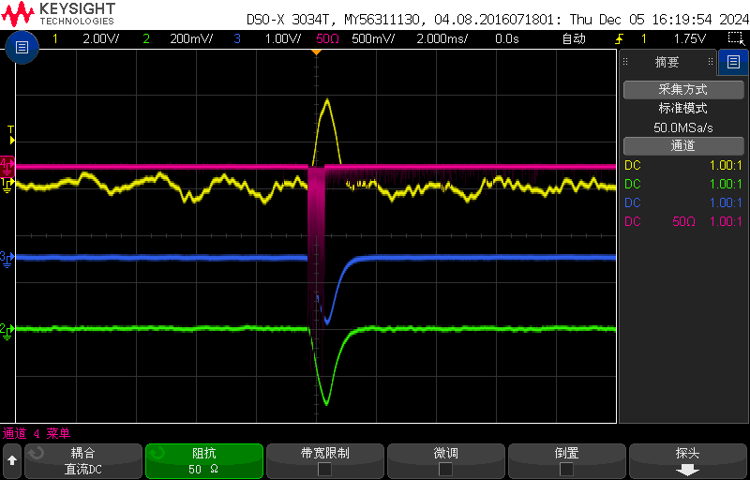

高压0V ，通道1看到波形噪音在10mV左右。有几个正的尖峰漂来漂去，与定时信号对不上。

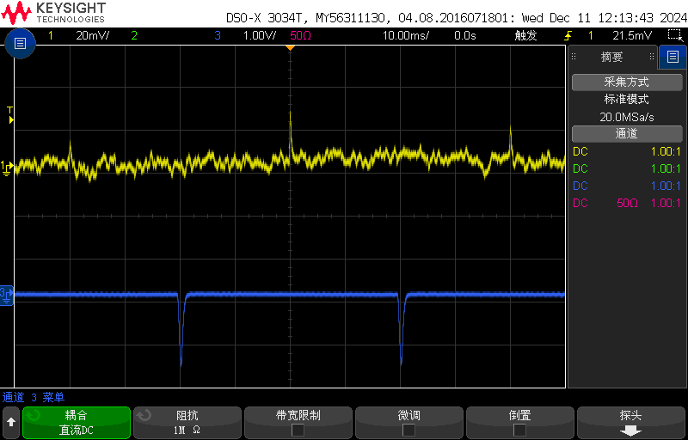

高压+800V 时波形见下面2图：

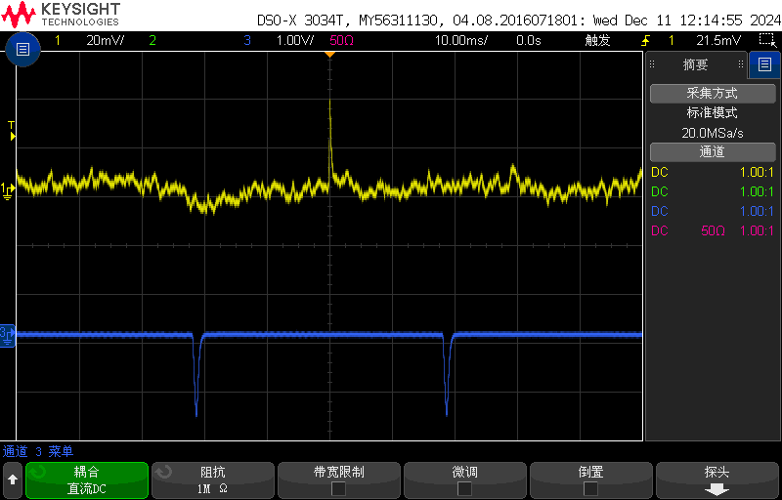

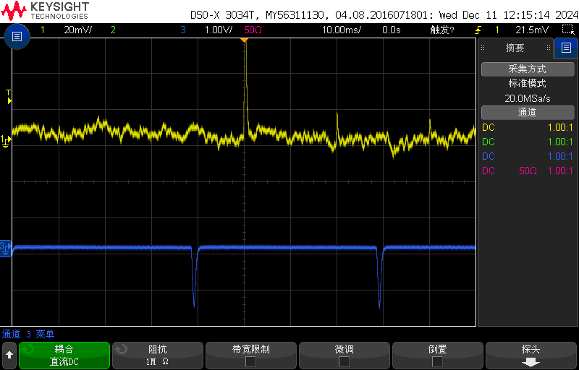

DEBUNCHER腔附近剂量较DTL4出口大，但未看到波形，**下次实验可以考虑探头与地绝缘**，后续可以用这支管子研究下滤波电路。

